新能源汽车零部件产业园（采埃孚）项目
环保验收问题改造技术要求

新能源汽车零部件产业园（采埃孚）项目已移交使用方，使用方在办理环保验收过程中，验收单位提出数项整改问题，需对现有环保设施进行升级改造。具体内容如下：
1.危废暂存间废气排气筒加装采样口：
问题：危废暂存间废气排气筒，未设置排放监测采集口。
技术要求：在屋面向上1.4m，开采样口内径不小于10cm，可用法兰封闭。
在已安装完成的排风管切割开口，切割开口150mm*/150mm,，高 尺寸200mm*200mm.。
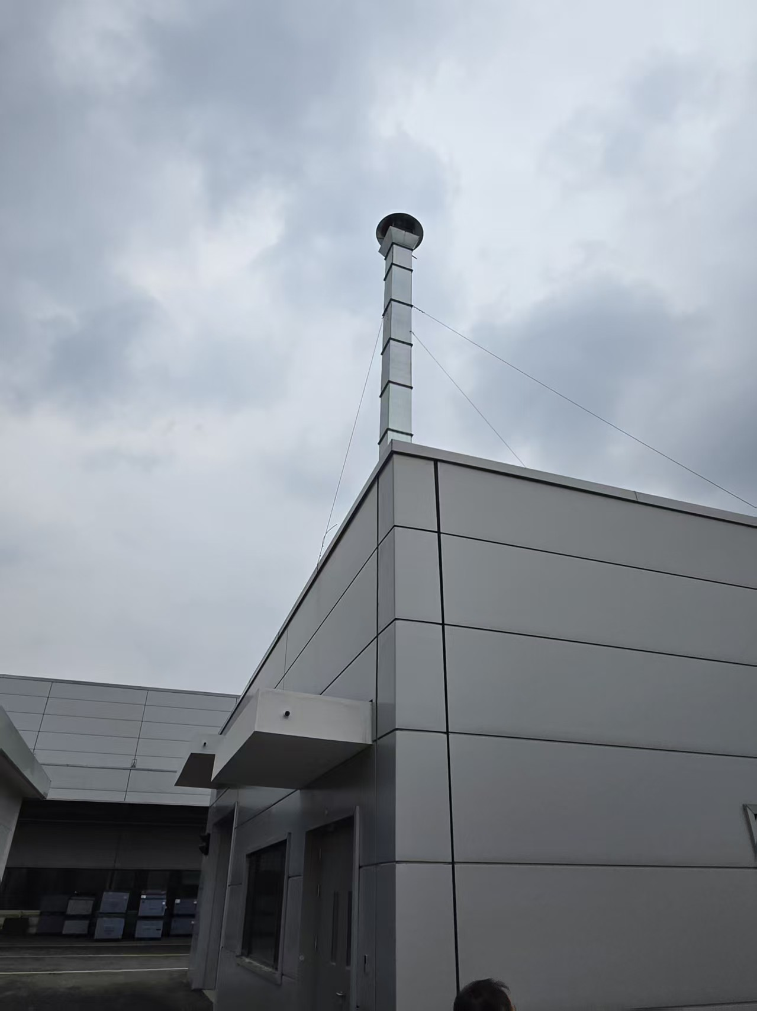
2. 食堂油烟净化器屋顶排口加高并增加采样口：
问题：食堂油烟排气口，不符合有组织排放要求，不符合排气口高度和形式要求，无法进行采样监测，也无采样口。
技术要求：排气口从屋面向上加高至5m，变径上部直筒结构，顶带防雨、防倒灌风帽。
采样口高度，设在从变径末端向上1.5m处，开采样口内径不小于10cm，可用法兰封闭。
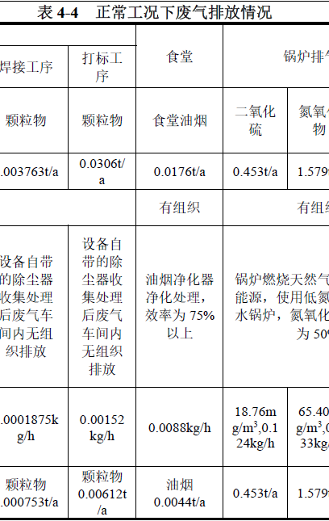
厂外预制排风口，直径为1.2米*1.2米3mm不锈钢板材内衬为50mm*50mm*3mm不锈钢管，总长为17米，周长为4.8米排风管道，并用角钢固定。假期停产期间拆除旧风口，吊车将新风口吊至屋面，安装5米高新风口，旧风口运至指定位置，依据现场实际情况需将原有排风系统拆除，横向将排风口引至北侧墙体附近，既能保证实用性也能满足净化需求。
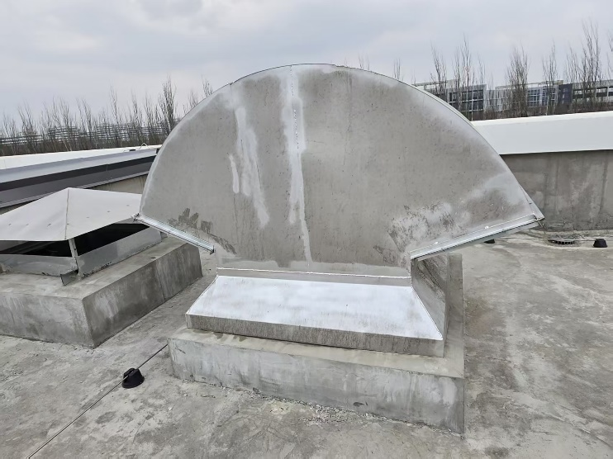
3.锅炉尾水、软化水系统排水未按照环评要求建设沉淀池进行絮凝沉淀
技术要求：锅炉尾水和软化系统排水口，接入凝絮、沉淀池。凝絮、沉淀池容积不小于5m³。理论基本机构可参考下述原理图。可采用一体式，小型集成环保设备。
问题概述：当前锅炉尾水、软化水系统排水未按环评要求建设沉淀池进行絮凝沉淀，环保设施建设不达标，需完善沉淀凝絮处理设施，确保排水经有效处理后达标排放。管道长度为20米，阀门2个。絮凝沉淀池需要现场安装，每天3个工人，安装周期3-4天。
整改目标 按要求建设凝絮、沉淀池，容积不小于 5m³ ,实现锅炉尾水和软化系统排水的有效絮凝沉淀处理。保障处理后水质满足《辽宁省污水综合排放标准》（DB21/1627 - 2008）中排入污水处理厂的标准，解决现有水质不达标问题。
设施建设：将锅炉尾水和软化系统排水口接入新建凝絮、沉淀池。优先考虑靠近排水 口、便于施工且不影响厂区布局的位置，确保排水顺畅导入处理设施 。
设施设计：采用一体式、小型集成环保设备，参考下述原理图构建基本结构。确保沉淀 池容积≥5m³ , 内部合理设置水流通道、絮凝反应区、沉淀区等功能分区，促进絮凝剂与污 水充分混合反应，实现悬浮物有效沉淀。
设备安装要求：严格按设备说明书及设计方案进行一体式集成设备安装，确保设备连接紧密、 管道布局合理，安装过程中做好设备调试，检查各部件运行状况，确保设施投用后稳定运行 。
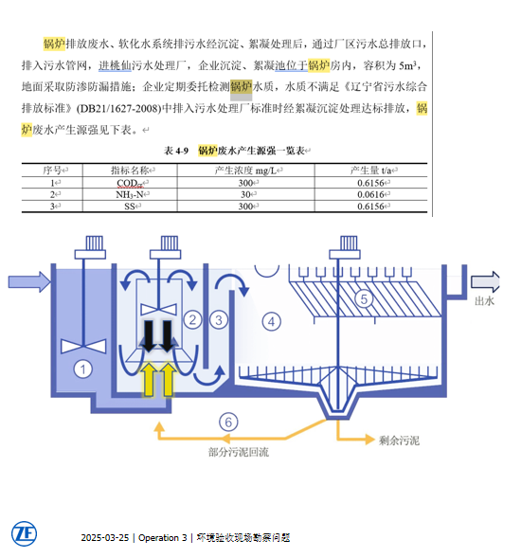
- 增加活性炭吸附装置：
问题：清洁度测试工序中零件清洁度检测产生的废气经带有活性炭的通风橱导出后无组织排放，现场未见到活性炭装置，需确认活性炭过滤设施位置。
技术要求：在清洁度实验室通风橱出风口风管中间，加一个活性炭吸附过滤箱（可更换活性炭滤芯），和危废间同样型号即可。
施工顺序：采购成品活性炭吸附装置→根据风管道走向在排风风机后端拆除原有风管道→安装活性炭吸附装置→连接回复排风管道→施工现场卫生清理。1）型号 RT-02，风量5000-10000立方米/小时2）风管道500*400拆除3.75米，恢复1.75米 3）重新制作风管道500*400 0.5米，另1.25米利旧。原风管道属于隐蔽工程，且工厂已运行，必须进行成品保护，增加施工难度、降低施工效率。施工中需将原棚板拆除，在进行改造，改造后恢复棚面。
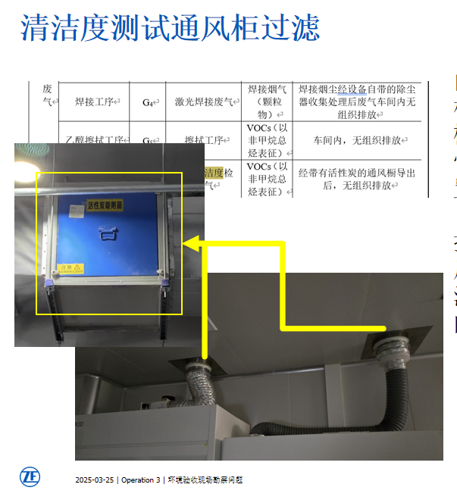
工期要求：7月19日至8月8日，总计21天。
付款条件：工程完工，验收合格付合同额的70%；结算完成付至结算金额的97%；剩余3%作为质量保证金；质保期一年。
因该项目使用方采埃孚工厂已投产运营，部分工作需要在节假日及夜间施工。考虑到项目的特殊性，需在签订合同时设置5万元暂列金。

沈阳新鸿城市建设发展有限公司
新能源汽车零部件产业园项目部
2025年7月14日

